Projekt „świecznik” w kl. 6

Świecznik może podkreślać uroczysty charakter każdego spotkania. Przed przystąpieniem do realizacji, zastanawialiśmy się z jakich materiałów może być wykonany, jak go ozdobić, a przede wszystkim jakie warunki musi spełniać, żeby był bezpieczny.
Nasz projekt realizowaliśmy na lekcjach techniki, a oto efekt naszych inspiracji…

wszystkie razem…
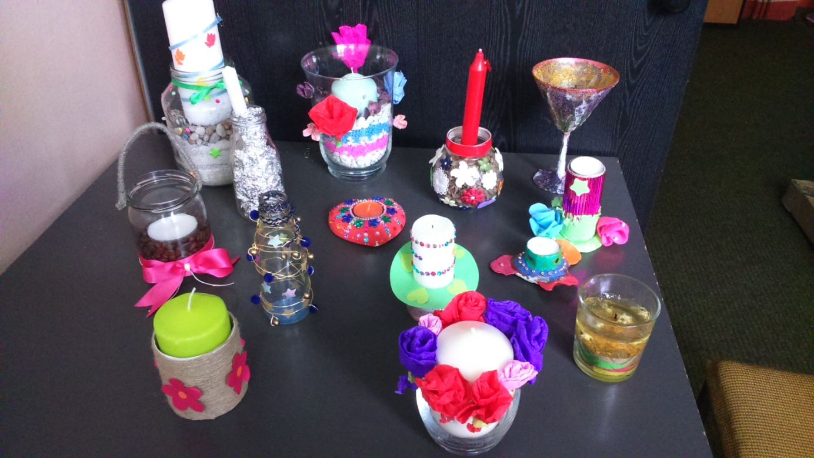

i każdy osobno…

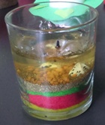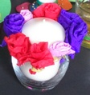

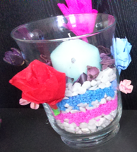
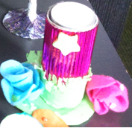

…w powiększeniu
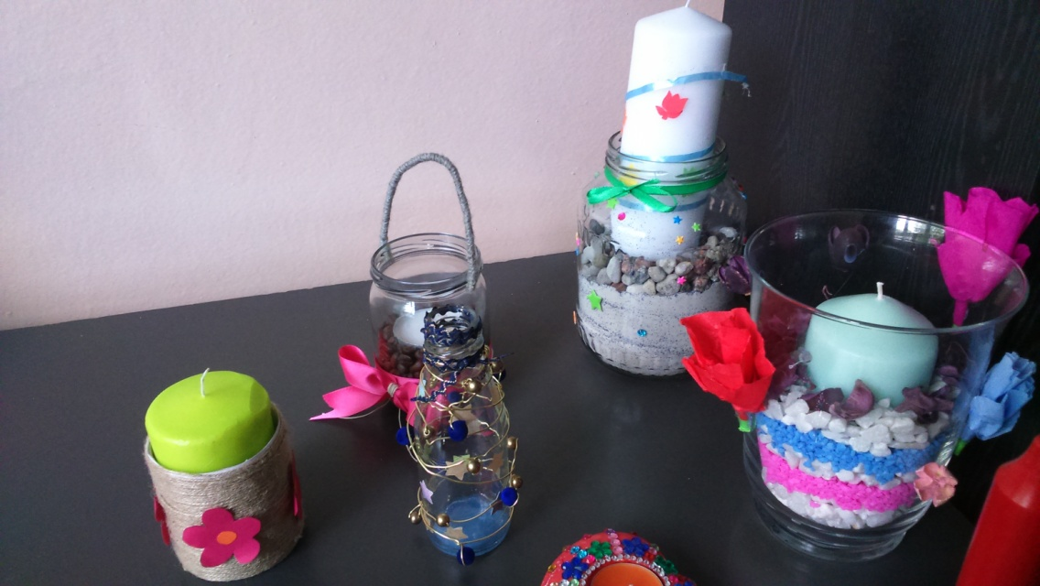

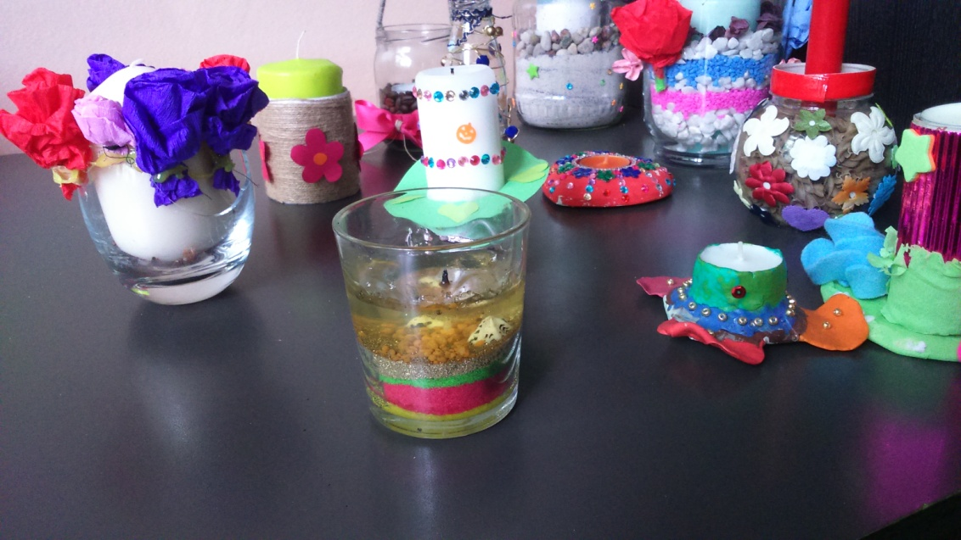

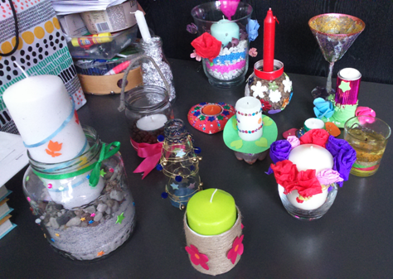

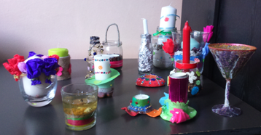

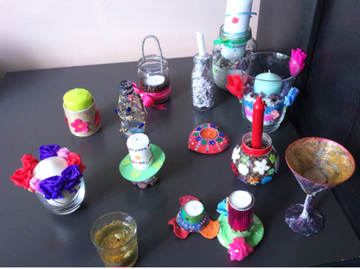

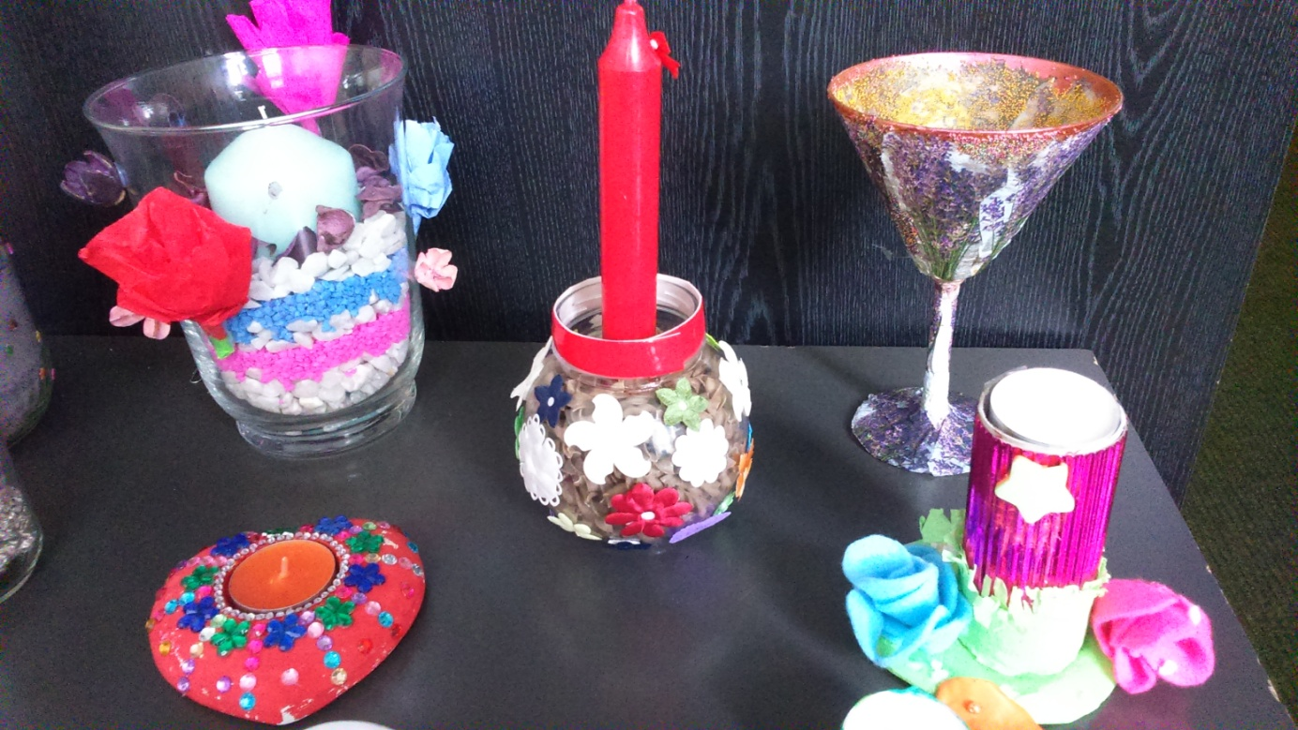

Jak widać wszystkie świeczniki były jedyne i niepowtarzalne i co bardzo ważne wykonane przez uczniów.

